Анкета животного без владельца от 05.01.2023г.

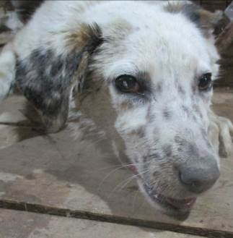 | Дата отлова, место (район, улица, дом) | Красноармейский район, ул. Вилянская
 | Пол животного | Самка – 0058/2023
 | Дата вакцинации | 13.01.2023 г. – Биовак  16.01.2023 г. - Рабикан
 | Дата кастрации/стерилизации | 16.01.2023 г.
 | Дата выпуска, место (район, улица, дом) | 18.01.2023 г. – среда обитания
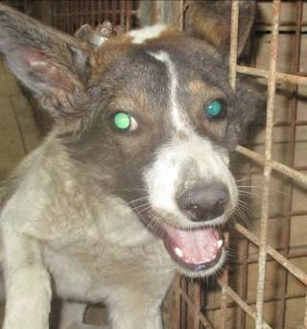 | Дата отлова, место (район, улица, дом) | Красноармейский район, ул. Вилянская
 | Пол животного | Самка – 0054/2023
 | Дата вакцинации | 13.01.2023 г. – Биовак  16.01.2023 г. - Рабикан
 | Дата кастрации/стерилизации | 16.01.2023 г.
 | Дата выпуска, место (район, улица, дом) | 18.01.2023 г. – среда обитания
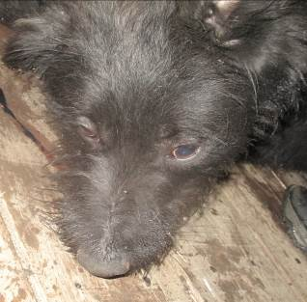 | Дата отлова, место (район, улица, дом) | Красноармейский район, ул. Вилянская
 | Пол животного | Самец – 0063/2023
 | Дата вакцинации | 16.01.2023 г. - Рабикан
 | Дата кастрации/стерилизации | 16.01.2023 г.
 | Дата выпуска, место (район, улица, дом) | 20.01.2023 г. – среда обитания
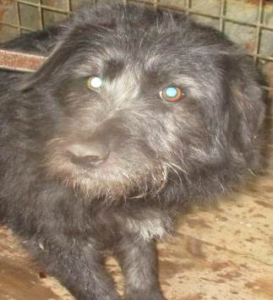 | Дата отлова, место (район, улица, дом) | Красноармейский район, ул. Вилянская
 | Пол животного | Самка – 0064/2023
 | Дата вакцинации | 13.01.2023 г. – Биовак  16.01.2023 г. - Рабикан
 | Дата кастрации/стерилизации | 16.01.2023 г.
 | Дата выпуска, место (район, улица, дом) | 18.01.2023 г. – среда обитания
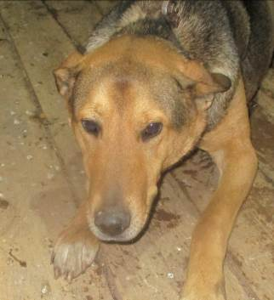 | Дата отлова, место (район, улица, дом) | Красноармейский район, ул. Вилянская
 | Пол животного | Самка – 0065/2023
 | Дата вакцинации | 16.01.2023 г. – Рабикан  12.01.2023 г. - Биовак
 | Дата кастрации/стерилизации | 16.01.2023 г.
 | Дата выпуска, место (район, улица, дом) | 18.01.2023 г. – среда обитания
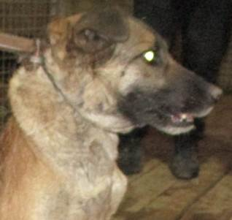 | Дата отлова, место (район, улица, дом) | Красноармейский район, ул. Вилянская
 | Пол животного | Самка – 0066/2023
 | Дата вакцинации | 16.01.2023 г. - Рабикан
 | Дата кастрации/стерилизации | 16.01.2023 г.
 | Дата выпуска, место (район, улица, дом) | 20.01.2023 г. – среда обитания
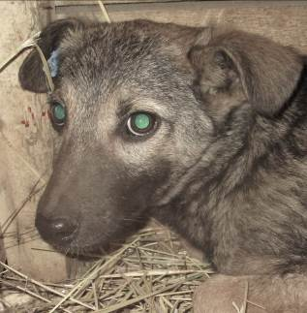 | Дата отлова, место (район, улица, дом) | Красноармейский район, ул. Вилянская
 | Пол животного | Самка – 0045/2023
 | Дата вакцинации | 16.01.2023 г. – Рабикан  19.01.2023 г. - Биовак
 | Дата кастрации/стерилизации | 16.01.2023 г.
 | Дата выпуска, место (район, улица, дом) | 30.01.2023 г. – среда обитания
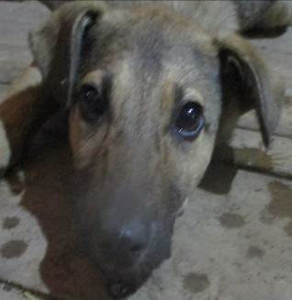 | Дата отлова, место (район, улица, дом) | Красноармейский район, ул. Вилянская
 | Пол животного | Самец – 0046/2023
 | Дата вакцинации | 16.01.2023 г. – Рабикан  18.01.2023 г. - Биовак
 | Дата кастрации/стерилизации | 16.01.2023 г.
 | Дата выпуска, место (район, улица, дом) | 30.01.2023 г. – среда обитания
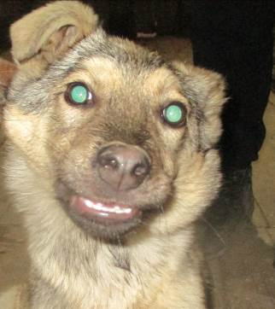 | Дата отлова, место (район, улица, дом) | Красноармейский район, завод Каустик
 | Пол животного | Самец – 0055/2023
 | Дата вакцинации | 16.01.2023 г. - Рабикан
 | Дата кастрации/стерилизации | 16.01.2023 г.
 | Дата выпуска, место (район, улица, дом) | 30.01.2023 г. – среда обитания
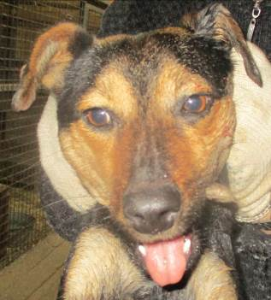 | Дата отлова, место (район, улица, дом) | Красноармейский район, завод Каустик
 | Пол животного | Самка – 0056/2023
 | Дата вакцинации | 16.01.2023 г. - Рабикан
 | Дата кастрации/стерилизации | 16.01.2023 г.
 | Дата выпуска, место (район, улица, дом) | 20.01.2023 г. – среда обитания
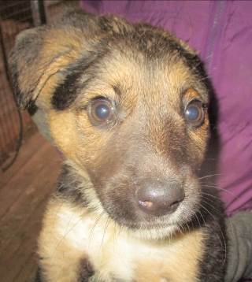 | Дата отлова, место (район, улица, дом) | Красноармейский район, ул. 40 лет ВЛКСМ
 | Пол животного | Самец – 0051/2023
 | Дата вакцинации | 16.01.2023 г. - Рабикан
 | Дата кастрации/стерилизации | 16.01.2023 г.
 | Дата выпуска, место (район, улица, дом) | 20.01.2023 г. – среда обитания

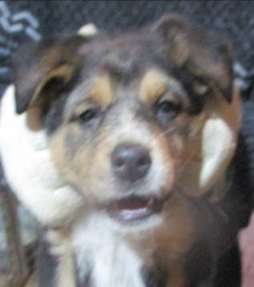 | Дата отлова, место (район, улица, дом) | Красноармейский район, ул. 40 лет ВЛКСМ
 | Пол животного | Самец – 0050/2023
 | Дата вакцинации | 16.01.2023 г. - Рабикан
 | Дата кастрации/стерилизации | 16.01.2023 г.
 | Дата выпуска, место (район, улица, дом) | 20.01.2023 г. – среда обитания
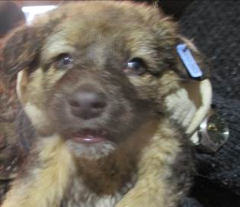 | Дата отлова, место (район, улица, дом) | Красноармейский район, ул. 40 лет ВЛКСМ
 | Пол животного | Самец – 0052/2023
 | Дата вакцинации | 16.01.2023 г. - Рабикан
 | Дата кастрации/стерилизации | 16.01.2023 г.
 | Дата выпуска, место (район, улица, дом) | 20.01.2023 г. – среда обитания
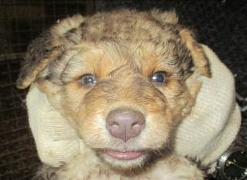 | Дата отлова, место (район, улица, дом) | Красноармейский район, ул. 40 лет ВЛКСМ
 | Пол животного | Самец – 0049/2023
 | Дата вакцинации | 16.01.2023 г. - Рабикан
 | Дата кастрации/стерилизации | 16.01.2023 г.
 | Дата выпуска, место (район, улица, дом) | 20.01.2023 г. – среда обитания
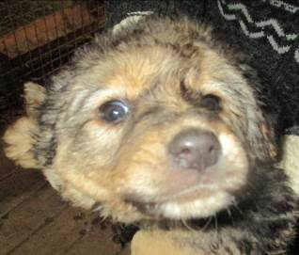 | Дата отлова, место (район, улица, дом) | Красноармейский район, ул. 40 лет ВЛКСМ
 | Пол животного | Самка – 0048/2023
 | Дата вакцинации | 16.01.2023 г. - Рабикан
 | Дата кастрации/стерилизации | 16.01.2023 г.
 | Дата выпуска, место (район, улица, дом) | 20.01.2023 г. – среда обитания
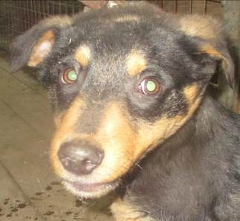 | Дата отлова, место (район, улица, дом) | Красноармейский район, ул. 40 лет ВЛКСМ
 | Пол животного | Самец – 0057/2023
 | Дата вакцинации | 13.01.2023 г. – Биовак  16.01.2023 г. - Рабикан
 | Дата кастрации/стерилизации | 16.01.2023 г.
 | Дата выпуска, место (район, улица, дом) | 16.01.2023 г. - договор
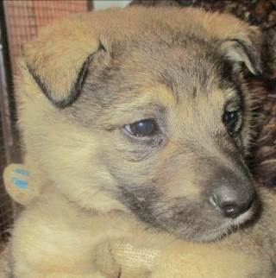 | Дата отлова, место (район, улица, дом) | Красноармейский район, ГУЗ "ГКБСМП № 15" (Каустик)
 | Пол животного | Самец – 0053/2023
 | Дата вакцинации | 16.01.2023 г. - Рабикан
 | Дата кастрации/стерилизации | 16.01.2023 г.
 | Дата выпуска, место (район, улица, дом) | 18.01.2023 г. – среда обитания
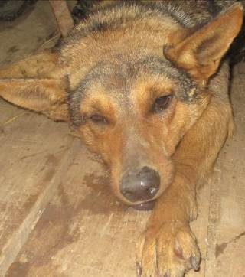 | Дата отлова, место (район, улица, дом) | Красноармейский район, ГУЗ "ГКБСМП № 15" (Каустик)
 | Пол животного | Самец – 0060/2023
 | Дата вакцинации | 13.01.2023 г. – Биовак  16.01.2023 г. - Рабикан
 | Дата кастрации/стерилизации | 16.01.2023 г.
 | Дата выпуска, место (район, улица, дом) | 18.01.2023 г. – среда обитания
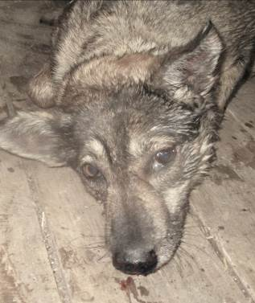 | Дата отлова, место (район, улица, дом) | Красноармейский район, ул. Бобровская
 | Пол животного | Самка – 0062/2023
 | Дата вакцинации | 16.01.2023 г. – Рабикан  12.01.2023 г. - Биовак
 | Дата кастрации/стерилизации | 16.01.2023 г.
 | Дата выпуска, место (район, улица, дом) | 18.01.2023 г. – среда обитания
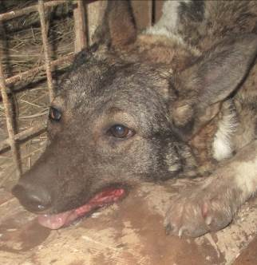 | Дата отлова, место (район, улица, дом) | Красноармейский район, ул. Бобровская
 | Пол животного | Самка – 0061/2023
 | Дата вакцинации | 16.01.2023 г. – Рабикан  12.01.2023 г. - Биовак
 | Дата кастрации/стерилизации | 16.01.2023 г.
 | Дата выпуска, место (район, улица, дом)
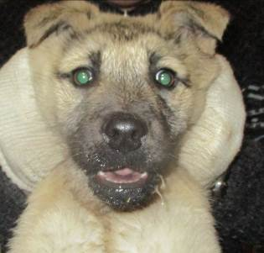 | Дата отлова, место (район, улица, дом) | Кировский район, пер. Ачинский
 | Пол животного | Самка – 0047/2023
 | Дата вакцинации | 16.01.2023 г. – Рабикан  18.01.2023 г. - Биовак
 | Дата кастрации/стерилизации | 16.01.2023 г.
 | Дата выпуска, место (район, улица, дом) | 30.01.2023 г. – среда обитания
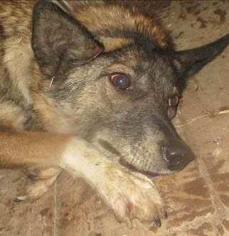 | Дата отлова, место (район, улица, дом) | Красноармейский район, Шёнбруннский родник
 | Пол животного | Самец – желтая бирка / 0179/2023
 | Дата вакцинации | 16.01.2023 г. – Рабикан  12.01.2023 г. - Биовак
 | Дата кастрации/стерилизации | -
 | Дата выпуска, место (район, улица, дом) | 18.01.2023 г. – среда обитания

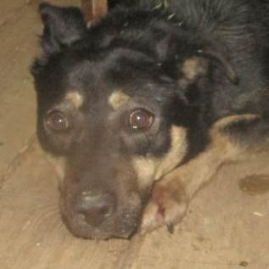 | Дата отлова, место (район, улица, дом) | Красноармейский район, Шёнбруннский родник
 | Пол животного | Самка – 0059/2023
 | Дата вакцинации | 13.01.2023 г. – Биовак  16.01.2023 г. - Рабикан
 | Дата кастрации/стерилизации | 16.01.2023 г.
 | Дата выпуска, место (район, улица, дом) | 30.01.2023 г. – среда обитания

